Учителя будущих первоклассников в 2020-2021 учебном году
Садретдинова Гулия Раисовна

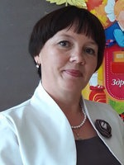

Садретдинова Гулия Раисовна работает в МБОУ "СОШ №20" учителем начальных классов. Её педагогический стаж 24 лет, имеет первую квалификационную категорию. Гулия Раисовнавна – компетентный грамотный педагог, знающий теоретические и практические основы методики преподавания в начальной школе. Работает по программе «Перспектива». Её педагогическое кредо - научить ребёнка мыслить, формировать навыки учебной деятельности, развивать познавательный интерес, вырабатывать устойчивое внимание, дисциплинированность и культуру поведения. Гулия Раисовна пробуждает у школьников любопытство, стремление к знаниям, творчеству, необходимость саморазвития. Ее ученики ответственно относятся к порученному делу, под руководством педагога выполняют его до конца. Учитель владеет новыми педагогическими технологиями и успешно применяет их на практике. Ученики Гулии Раисовны активно участвуют и побеждают в различных олимпиадах и конкурсах.

Пучкина Людмила Николаевна
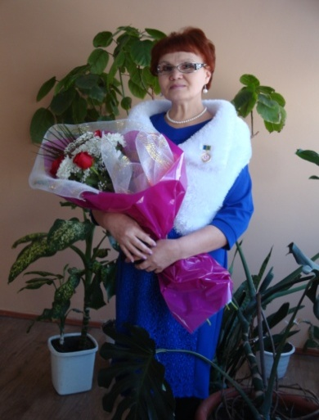

Пучкина Людмила Николаевна работает в МБОУ "СОШ №20" учителем начальных классов. Её педагогический стаж - 40 лет, имеет первую квалификационную категорию. Людмила Николаевна – опытный, инициативный, ответственный, творчески работающий учитель., знающий теоретические и практические основы методики преподавания в начальной школе. Работает по программе «Перспектива». Её педагогическое кредо - научить ребёнка мыслить, формировать навыки учебной деятельности, развивать познавательный интерес, вырабатывать устойчивое внимание, дисциплинированность и культуру поведения. Людмила Николаевна пробуждает у школьников любопытство, стремление к знаниям, творчеству, необходимость саморазвития, проводит большую работу по активизации мыслительной деятельности воспитанников, вовлекает их в разнообразную, целенаправленную деятельность. Учитель владеет новыми педагогическими технологиями и успешно применяет их на практике. Ученики Людмилы Николаевны активно участвуют и побеждают в различных олимпиадах и конкурсах.

Профессиональная компетентность, увлечённость своей профессией, принципиальность, отзывчивость, трудолюбие, работоспособность, дисциплинированность, ответственность, умение поставить цель, избрать пути её достижения, организованность и настойчивость Людмилы Николаевны заслужили уважение и авторитет в коллективе учителей, обучающихся и родителей.

